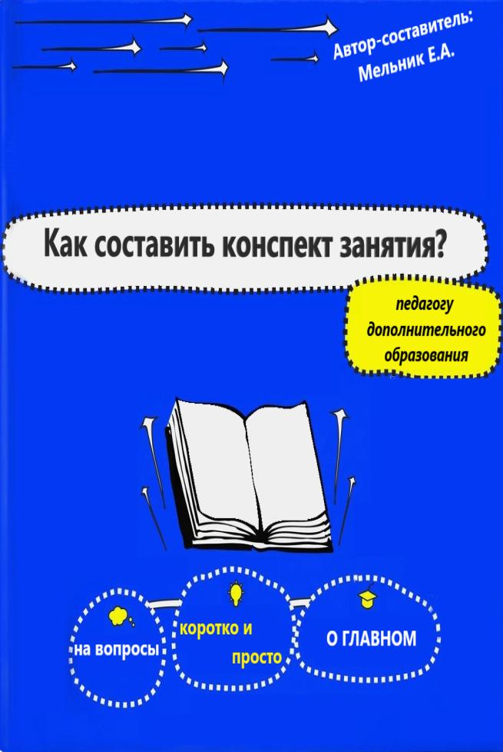
МУНИЦИПАЛЬНОЕ БЮДЖЕТНОЕ УЧРЕЖДЕНИЕ ДОПОЛНИТЕЛЬНОГО ОБРАЗОВАНИЯ
ДВОРЕЦ ДЕТСКОГО И ЮНОШЕСКОГО ТВОРЧЕСТВА

Методические рекомендации

по составлению конспекта занятия

Как правильно оформить конспект занятия
(педагогу дополнительного образования)

Автор-составитель:
Е.А. Мельник, методист

Армавир, 2020 г
Конспект занятия
Педагог ДО_____________________________________________________
Объединение______________________________________________
Возраст обучающихся____________ Год обучения_______
Тип занятия_____________________________________________________
Тема занятия____________________________________________________
Цель занятия____________________________________________________
Задачи: обучающие________________________________________________
развивающие______________________________________________
воспитательные____________________________________________
Форма проведения занятия________________________________________________________
Методы обучения_______________________________________________________
Предполагаемые результаты_____________________________________________________
_______________________________________________________________
Условия проведения, оборудование и материалы для занятия________________________________________________________
_______________________________________________________________
Ход занятия
1 этап. Организационно-подготовительный (____минут).
2 этап. Основной (____минут).
3 этап. Итоговый (____минут).
Методические рекомендации
по составлению плана-конспекта занятия

№ п/п | Тип занятия  (классификация по В.Н. Иванченко) | Формы проведения занятий (примеры)
1 | получения новых знаний и умений | Лекция, беседа, показ видеофильма, мультимедийное занятие, презентация, самостоятельная работа (исследовательское занятие), экскурсия (очная и заочная), комбинированное (сочетание перечисленного) и др
2 | применения знаний, умений, формирования навыков | Ролевые и деловые игры, практикум, защита проектов, творческая мастерская, семинар, путешествие, экспедиция и др
3 | закрепление знаний и умений, отработка навыков | Практикум, деловая и ролевая игра, комбинированный урок, лабораторная работа, путешествие, репетиция, тренировка, творческая мастерская, экскурсия, поход и др
4 | повторения и обобщения (систематизации) полученных знаний и умений | Игра, викторина, театрализованный урок, конференция, диспут, консультация, круглый стол, занятие-анализ, семинар, обзорная конференция, беседа и др
5 | контроль и коррекция знаний | Зачет, викторина, выставка, конкурс, концерт, контрольная работа, смотр, соревнование, спектакль, защита творческих проектов, творческий отчет, показ творческих достижений, контрольная работа, собеседование и др
6 | комбинированное занятие | Сочетание нескольких форм

Типы учебных занятий
(интуитивная схема)
1. Знакомимся с новым знанием, действием
«Смотри: что-то новенькое!»
2. Учимся применять, что узнали
«Я тоже так могу теперь!»
3. Закрепляем, совершенствуем навыки
«Умею делать в совершенстве!»
4. Повторяем, «раскладываем по полочкам»
«Забыл – надо повторить и выстроить единую картину»
5. Проверяем-исправляем
«Всё ли правильно я делаю? Сверю с образцом, узнаю мнение эксперта» 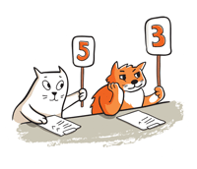
6. Делаем всё понемногу. Сочетаем разные формы занятий
Как сформулировать цель и задачи?
ЦЕЛЬ | ЗАДАЧИ
Цель-это конечный результат | Решение задач - это промежуточные этапы на пути к цели
Цель отвечает на вопрос: «Что я хочу?» | Задачи: «Что надо сделать, чтоб достичь того, чего хочу?
Цель – результат, на достижение которого направлен определенный процесс | Задачи – действия, направленные на достижение желаемого результата

Простой ПРИМЕР:
Цель: ПОСАДИТЬ ДЕРЕВО
Задачи: - выбрать место для посадки;
- подготовить саженец;
- посадить в землю саженец с помощью лопаты;
- полить.
(примечание: задачи могут дробиться и иметь подзадачи)
Промежуточные результаты: место для посадки выбрано; саженец подготовлен; саженец посажен в землю; посаженное дерево полито.
Итоговый РЕЗУЛЬТАТ: мы достигли цели: ДЕРЕВО ПОСАДИЛИ.

РЕЗУЛЬТАТЫ
Предполагаемые результаты ВСЕГДА связаны с поставленными задачами.
Воспитательные задачи
(Какие ценностные ориентиры будут сформированы?)
Обучающие (образовательные) задачи
(Что узнают, чему научатся?)
Развивающие задачи
(развитие творческих способностей, внимания, памяти, мышления и др компетентностей, коммуникативных навыков)

Предметные результаты
(будет знать,..уметь..)
Метапредметные результаты

(будут развиты…)
Личностные результаты

(будет обладать следующими качествами:…)

МЕТОДЫ ОБУЧЕНИЯ
Методы передачи информации педагогом:
- Словесный (беседа, рассказ);
- Наглядный (демонстрационный материал с применением ТСО, активных ссылок);
- Практический (показ…упражнений, способов… и тд)

Методы обучения по способу деятельности обучающихся:
- Объяснительно-иллюстративный (восприятие и усвоение обучающимися готовой информации);
- Репродуктивный (воспроизведение обучающимися полученных знаний и освоенных способов деятельности);
- Частично - поисковый (участие обучающихся в коллективном поиске, решение поставленной задачи совместно с педагогом);
- Исследовательский (овладение обучающимися методами научного познания, самостоятельной творческой работы)
- Проектный (разработка обучающимися проектов разных областях деятельности и защита их);
- Игровой (участие обучающихся в педагогической игре, направленной на воссоздание и усвоение знаний, практических приемов, социального опыта и т.п.);
- Творческий (самостоятельная деятельность обучающихся, направленная на решение творческих задач)

